Памятка по заселению учащихся в общежитие
УО «Новополоцкий государственный музыкальный колледж»

Заселение будет осуществляться 31.08.2025 в общежитии колледжа
(ул. Школьная, д. 5)
С 08:00 – 13:00 заселяется I курс.
С 14:00 – 17:00 заселяются учащиеся II – IV курсов.
При заселении в общежитие все учащиеся должны иметь при себе справку о прохождении флюрографии за текущий год.

Заселение в общежитие учащихся I курса
осуществляется в следующем порядке:

- необходимо явиться 31.08.2025 в медицинский кабинет общежития № 230 для прохождения осмотра и получения справки от медицинского работника;
- затем обратиться в каб. №110 к заведующему для оформления документов.
При себе учащиеся должны иметь:
- Паспорт (если ID-карта, то в обязательном порядке иметь при себе свидетельство о рождении);
2. Справку из БТИ об отсутствии в собственности несовершеннолетнего жилья в г.Новополоцке (или в Республике Беларусь) – взять по месту жительства или по адресу: г.Новополоцк, ул. Я. Колоса, 6 (на имя студента);
3. Справку из РПЦ о составе семьи и занимаемом жилом помещении - взять только по месту жительства;
4. Оригинал и копию документов, подтверждающих льготы (при условии их наличия), т.к. плата за проживание в общежитии не взымается с:
- обучающихся, которые относятся к категории детей-сирот и детй, оставшихся без попечения родителей;
- детей-инвалидов в возрасте до 18-ти лет, инвалидов 1 и 2 групп;
5. Фото 3х4 для пропуска – 1 шт.
6. Квитанцию об оплате госпошлины за регистрацию по месту пребывания - (только для совершеннолетних первокурсников и для тех, кому 18 лет исполняется в сентябре).
Заселение в общежитие учащихся II – IV курсов
осуществляется в следующем порядке:
- необходимо явиться 31.08.2025 в медицинский кабинет общежития № 230 для прохождения осмотра и получения справки от медицинского работника;
- обратиться в каб. №110 к заведующему для оформления документов.
При себе иметь:
- Паспорт. В случае, если изменялись паспортные данные, необходимо предоставить копии паспорта (последние 2 разворота и прописка);
- Оригинал и копию документов, подтверждающих льготы (при условии их наличия), т.к. плата за проживание в общежитии не взымается с:
- обучающихся, которые относятся к категории детей-сирот и детй, оставшихся без попечения родителей;
- детей-инвалидов в возрасте до 18-ти лет, инвалидов 1 и 2 групп;
- Фото 3х4 для пропуска (в случае его утери).

Перечень бытовых электроприборов,
разрешенных к использованию в общежитии:

- холодильник (до 10 лет с момента выпуска), оборудованный термометром;

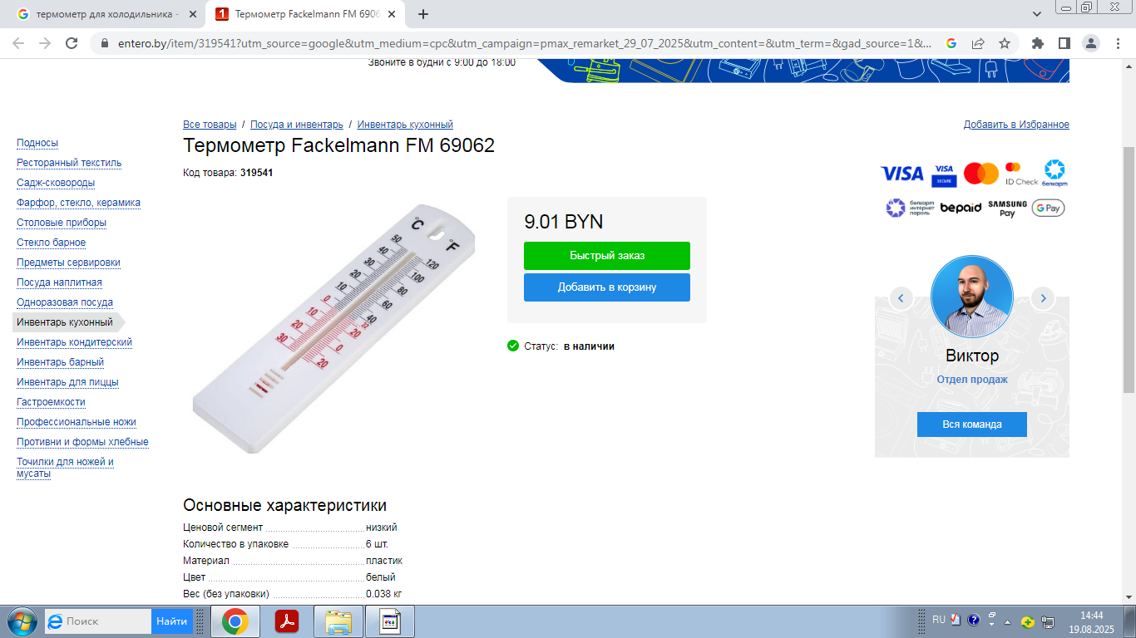

- электрочайник;
- фен;
- мобильный персональный компьютер (ноутбук).

ОБЯЗАТЕЛЬНО ВСЕМ ИМЕТЬ сертифицированный сетевой фильтр до 4-х гнезд. Вся бытовая техника, находящаяся в комнатах учащихся, должна подключаться к электросети ТОЛЬКО через сетевой фильтр!

